ZWHAND B06 灵巧手上位机软件功能操作手册

1. 文档说明
本文档用于指导现场操作人员安装、启动和使用 ZWHAND B06 灵巧手上位机软件。软件面向 ZWHAND B06 六电机灵巧手，支持 485、CAN、CANFD 通讯连接，提供关节位置控制、参数配置、状态反馈、URDF 模型显示、手势库、摄像头手势识别、固件 OTA 升级、指令日志、数据曲线和软件更新等功能。

2. 使用前准备

2.1 运行环境
- 操作系统：Windows x64。
- 设备：ZWHAND B06 灵巧手。
- 通讯硬件：485 串口设备，或周立功/智嵌物联系列的 CANFD 100U/200U设备。
- 可选设备：摄像头，用于手势识别。
- 驱动要求：使用485/ CAN/CANFD 时，请先安装对应通讯设备驱动（部分电脑还需安装微软的VC++库），并确认设备能被 Windows 正常识别。

2.2 安装方式
使用安装包：
1.安装包下载地址： https://www.zwhand.com/downloads/zwhand_b06/APP/ZWHAND_B06_Setup_v1.0.3.exe
2. 运行 ZWHAND_B06_Setup_v1.0.3.exe。
3. 按安装向导完成安装。
4. 默认安装目录为 %LOCALAPPDATA%\Programs\ZWHAND B06。
5. 可在安装向导中选择是否创建桌面快捷方式。

2.3 启动注意事项
- 软件启动后会加载主窗口和 URDF 视觉模型。
- 软件启用了单实例机制，同一时间只建议打开一个上位机窗口。
- 未连接设备前，除“连接”“日志”“软件更新”外，其余硬件相关菜单不可操作。
- 固件升级、恢复出厂设置、急停、校准等操作会直接影响设备状态，执行前请确认设备处于安全姿态。

主界面说明
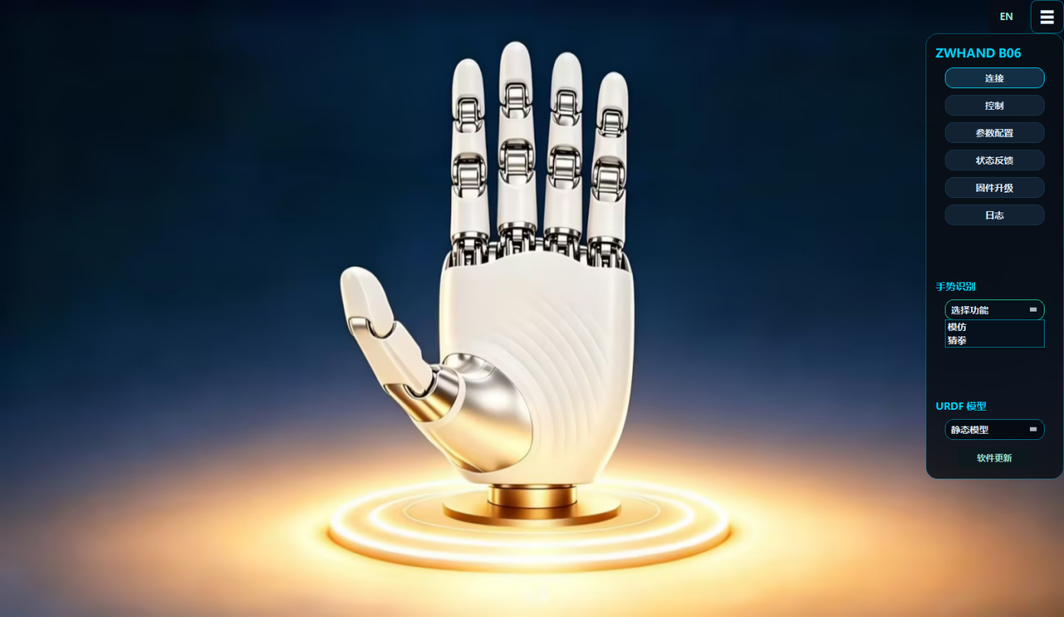

3.1软件主界面由以下区域组成

- 顶部状态区：显示当前操作状态、连接状态、模型加载状态、升级进度等提示。
- 菜单区：通过左上角菜单按钮展开或隐藏功能菜单。
- 语言按钮：支持中文和英文界面切换。
- 模型显示区：可显示静态背景、左手 URDF 模型或右手 URDF 模型。
- 功能面板区：显示当前选择的连接、控制、配置、状态、固件、日志、更新等操作面板。

3.2主要菜单包括：
- 连接
- 控制
- 参数配置
- 状态反馈
- 固件升级
- 日志
- 软件更新
- 手势识别
- URDF 模型

4. 通讯连接

进入“连接”面板后，先选择通讯方式，再填写对应参数，最后点击“连接设备”。
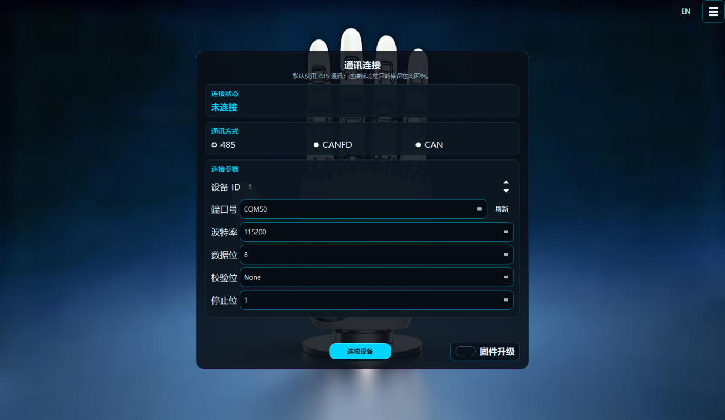

4.1 485 连接
1. 在“通讯方式”中选择 485。
2. 设置设备 ID，范围为 0-255，实际通讯建议使用 1-255。
3. 点击“刷新”扫描串口。
4. 选择端口号。
5. 选择波特率：9600、115200、921600 或 2000000。
6. 根据设备配置确认数据位、校验位、停止位（此项目统一为默认配置）。
7. 点击“连接设备”。
8. 状态区显示“已连接”后，可进入控制、配置、状态等功能面板。

4.2 CANFD 连接
1. 在“通讯方式”中选择 CANFD。
2. 选择周立功设备类型，例如 ZLG USBCANFD-100U、ZLG USBCANFD-200U、ZQWL USBCANFD-100U 或 ZQWL USBCANFD-200U。
3. 设置设备 ID，范围为 1-255。
4. 选择通道号：0 或 1。
5. 选择仲裁波特率：500K 或 1M。
6. 选择数据波特率：500K、1M、2M 或 5M。
7. 选择帧格式：标准帧或扩展帧（此项目统一配置为标准帧）。
8. 点击“连接设备”。

4.3 CAN 连接
1. 在“通讯方式”中选择 CAN。
2. 选择周立功设备类型，例如 ZLG USBCANFD-100U、ZLG USBCANFD-200U、ZQWL USBCANFD-100U 或 ZQWL USBCANFD-200U。
3. 设置设备 ID，范围为 1-255。
4. 选择通道号：0 或 1。
5. 选择仲裁波特率：500K 或 1M。
6. 选择帧格式：标准帧或扩展帧（此项目统一配置为标准帧）。
7. 点击“连接设备”。

4.4 OTA 连接模式
- 连接按钮右侧提供 OTA 开关。
- 普通控制、状态读取和模型同步时，不勾选 OTA。
- 设备处于固件升级准备或初始化状态不可用时，可勾选 OTA 后连接。
- OTA 模式下软件会暂停普通状态轮询和 URDF 位置同步，避免干扰升级流程。

4.5 断开连接
1. 回到“连接”面板。
2. 点击“断开连接”。
3. 软件释放串口或 CAN/CANFD 设备。
4. 界面回到未连接状态。

5. 位置控制

连接成功后，进入“控制”面板。
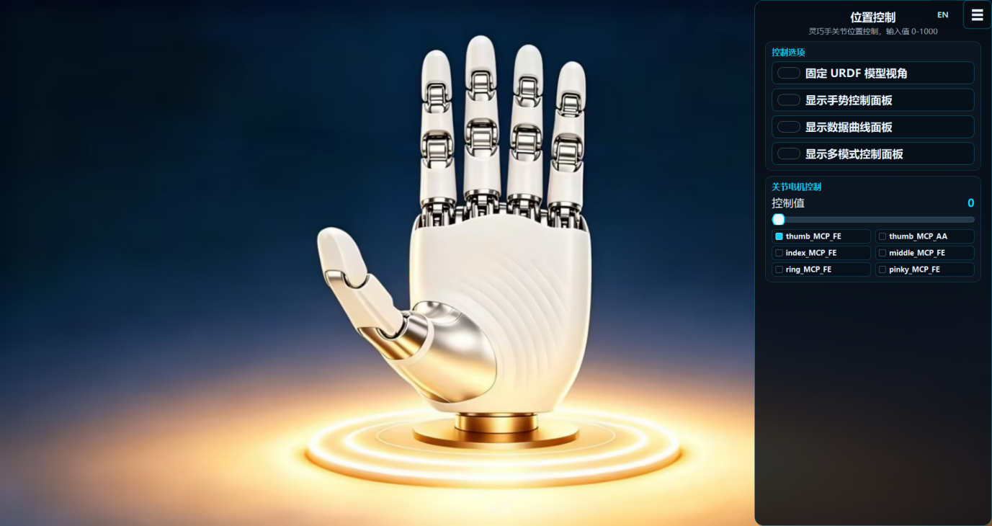

5.1 控制选项
控制面板包含以下开关：
- 固定 URDF 模型视角：开启后模型视角不可拖动，适合专注观察关节动作。
- 显示手势控制面板：显示或隐藏手势库浮动面板。
- 显示数据曲线面板：显示或隐藏曲线采样浮动面板。
- 显示多模式控制面板：显示或隐藏 PC、PSC、PVT 控制浮动面板。

5.2 关节电机控制
1. 在“关节电机控制”中勾选一个或多个关节电机。
2. 拖动控制值滑块，范围为 0-1000。
3. 软件会更新本地显示和 URDF 模型姿态。
4. 若设备已连接，软件会异步下发位置命令。
5. 松开滑块时会强制下发当前值，确保设备收到最终位置。

操作建议：
- 单电机调试时只勾选一个关节电机。
- 整手联动时可勾选多个电机后统一拖动。
- 快速拖动滑块时，软件会做节流处理，减少通讯拥塞。

6. 多模式控制

在“控制”面板中开启“显示多模式控制面板”后，可使用 PC、PSC、PVT 三类控制模式。
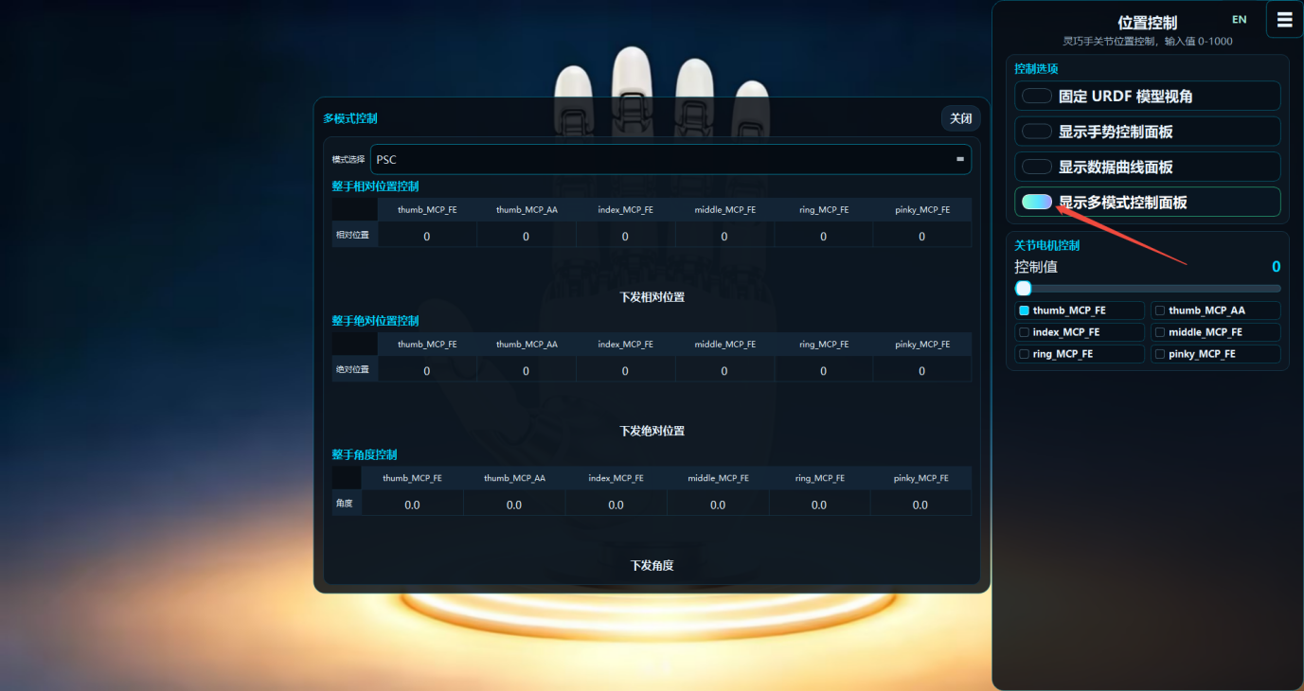

6.1 PC 模式
- 模式选择为 PC。
- 在 6 个电机参数输入框中填写 PC 参数。
- 参数范围为 -8000 至 8000。
- 点击“下发 PC 参数”。

6.2 PSC 模式
PSC 模式包含三类整手控制：
- 整手相对位置控制：范围 -1000 至 1000，点击“下发相对位置”。
- 整手绝对位置控制：范围 0 至 1000，点击“下发绝对位置”。
- 整手角度控制：范围 0.0 至 360.0，点击“下发角度”。

6.3 PVT 模式
- 模式选择为 PVT。
- 为每个电机填写位置、速度、时间三类参数。
- 位置范围：0-1000。
- 速度范围：0-33000。
- 时间范围：0-5000。
- 点击“下发 PVT 参数”。

7. 参数配置

进入“参数配置”面板后，可配置设备参数和电机参数。
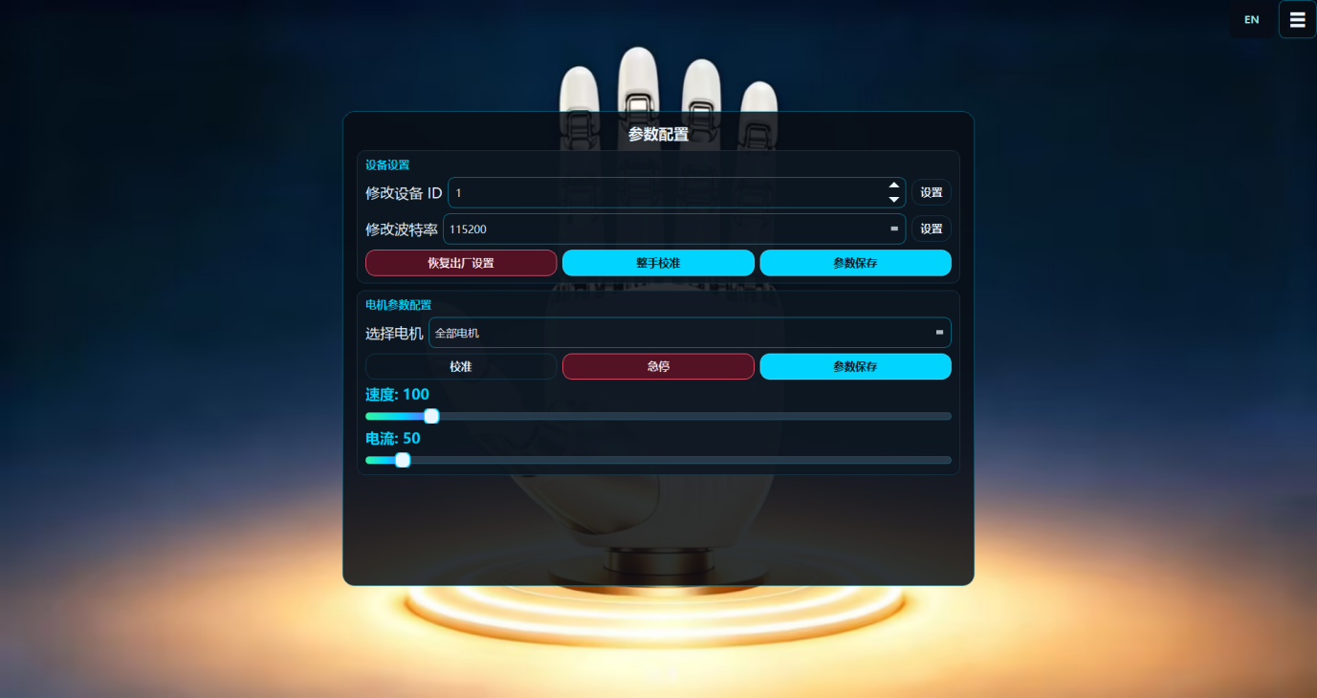

7.1 设备设置
- 修改设备 ID：输入新 ID 后点击“设置”。
- 修改波特率：选择新波特率后点击“设置”。修改后通常需要重新连接。
- 恢复出厂设置：点击后执行设备恢复出厂设置操作。
- 整手校准：对全部关节电机执行校准。
- 参数保存：将当前设备参数保存到设备。

7.2 电机参数配置
- 在“选择电机”中选择“全部电机”或某个单独电机。
- 点击“校准”可对选中电机执行校准。
- 点击“急停”可对选中电机执行停止操作。
- 拖动“速度”滑块设置速度百分比，范围 0-100%。
- 拖动“电流”滑块设置电流百分比，范围 0-100%。
- 点击“参数保存”保存电机参数。

8. 状态反馈

进入“状态反馈”面板后，可查看电机状态、指尖力和整机信息。
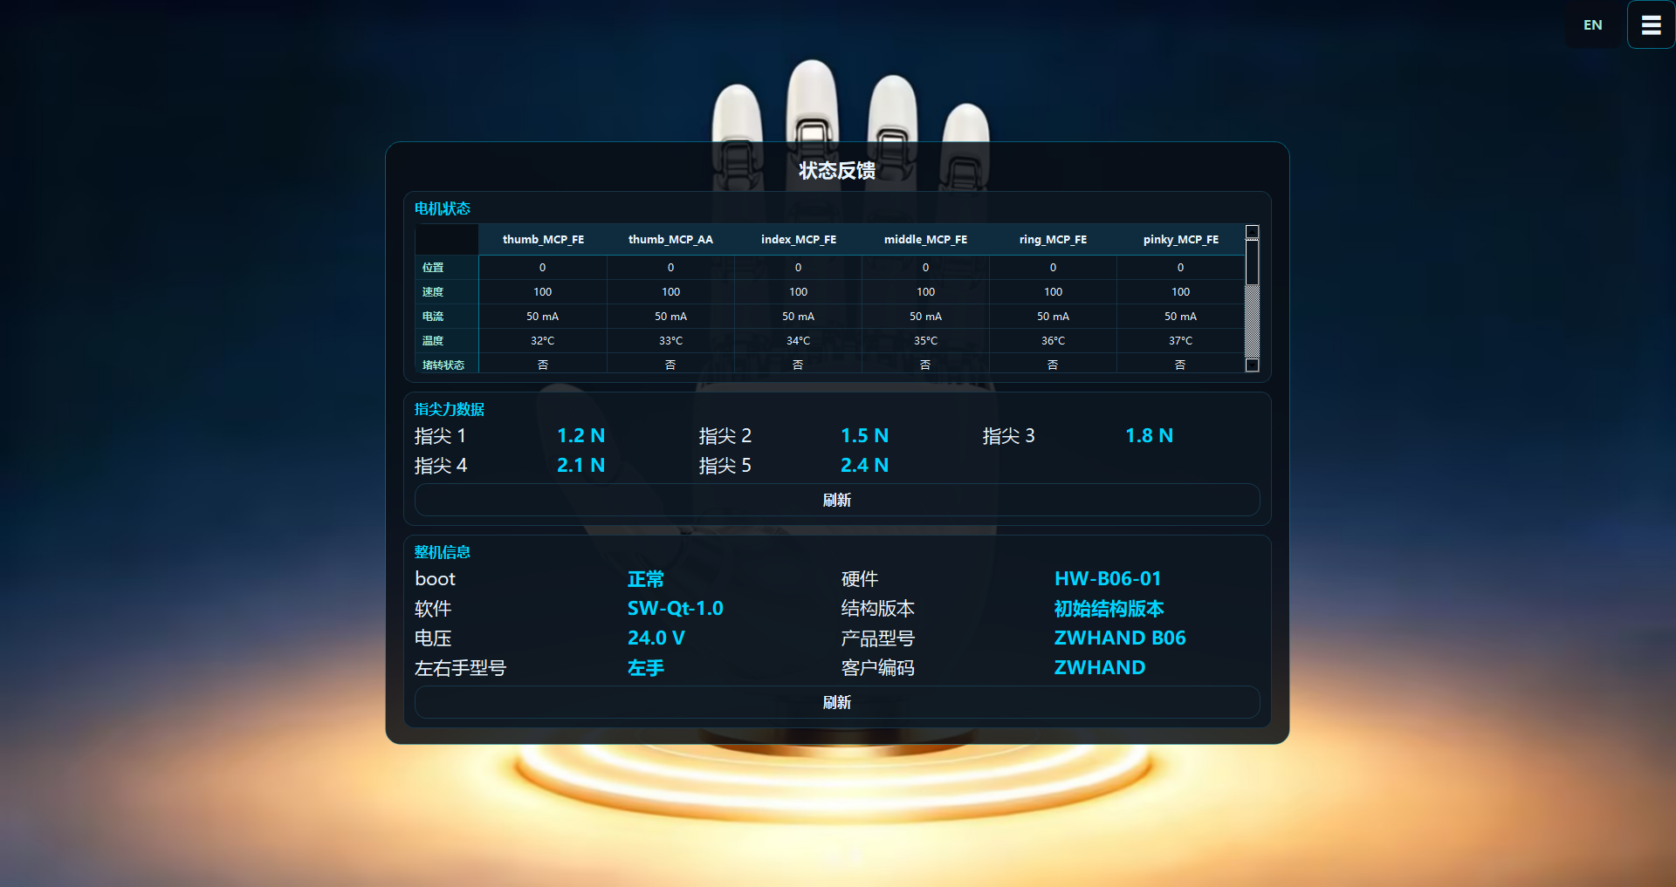

8.1 电机状态
点击表格左侧状态项，可刷新该项状态。连接异常时，软件会提示错误并回到受限状态。
表格横向显示 6 个电机，纵向包含：
- 位置
- 速度
- 电流
- 温度
- 堵转状态
- 霍尔故障
- 缺相故障
- 电流采样
- 当前角度
- 最大角度

8.2 指尖力数据
指尖力区域显示 5 路指尖力，单位为 N。点击“刷新”可重新读取。

8.3 整机信息
点击“刷新”可重新读取整机信息。

整机信息包括：
- boot 版本
- 硬件版本
- 软件版本
- 结构版本
- 电压
- 左右手型号
- 客户编码

9. URDF 模型显示
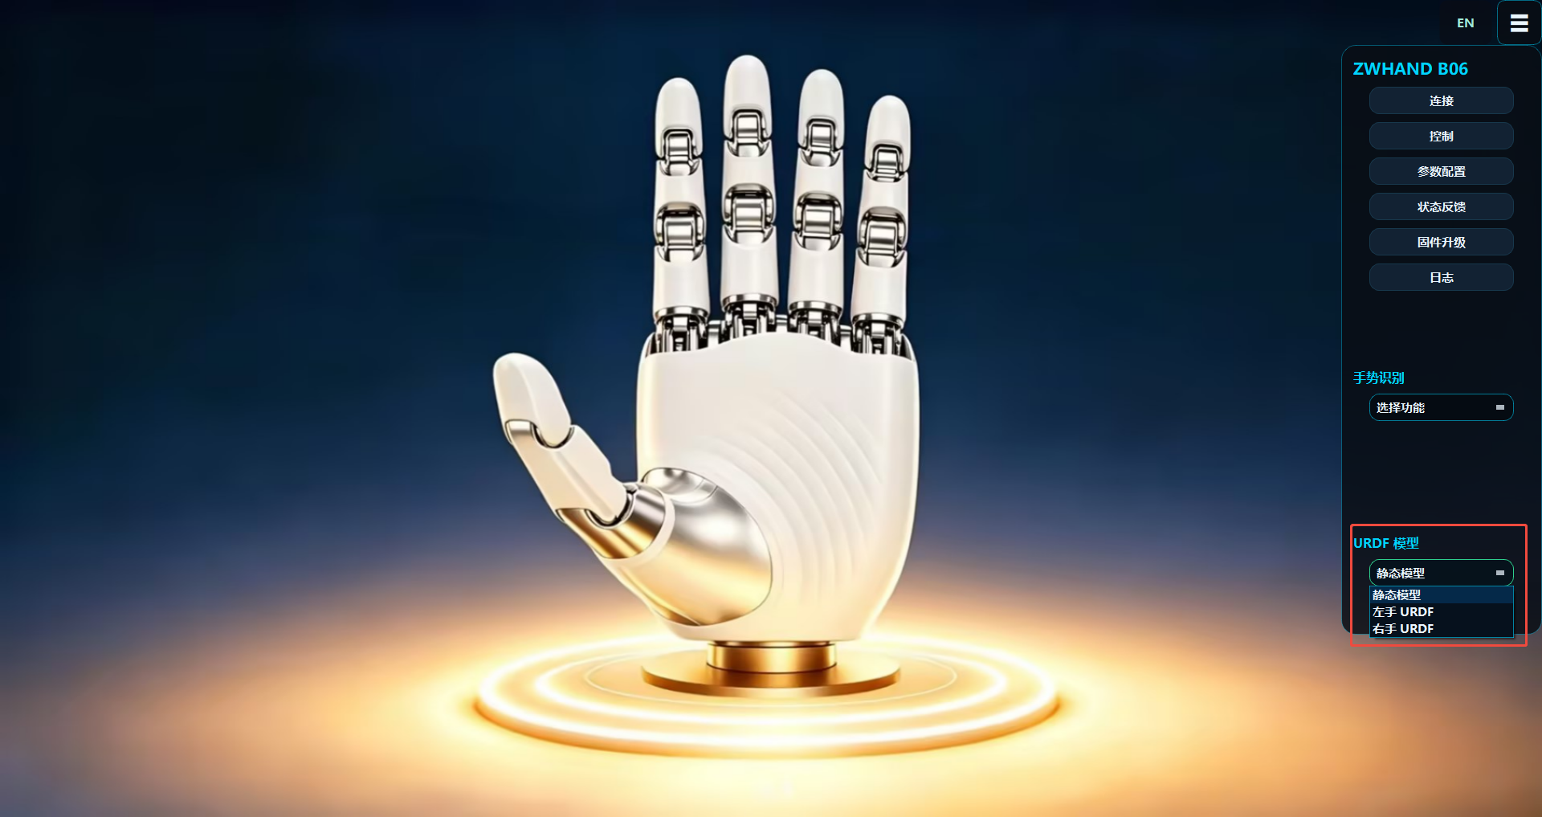
菜单中的“URDF 模型”支持：
- 静态模型
- 左手 URDF
- 右手 URDF

使用方式：
- 设备连接成功后，在模型下拉框中选择模型。
- 选择左手或右手 URDF 后，软件加载对应 3D 模型。
- 位置控制或状态轮询会将电机位置同步到模型姿态。
- 如未固定视角，可拖动模型视图观察不同角度。
- OTA 升级或 OTA 连接模式下，模型位置同步会暂停。

10. 手势控制

在“控制”面板中开启“显示手势控制面板”后，可使用手势库。
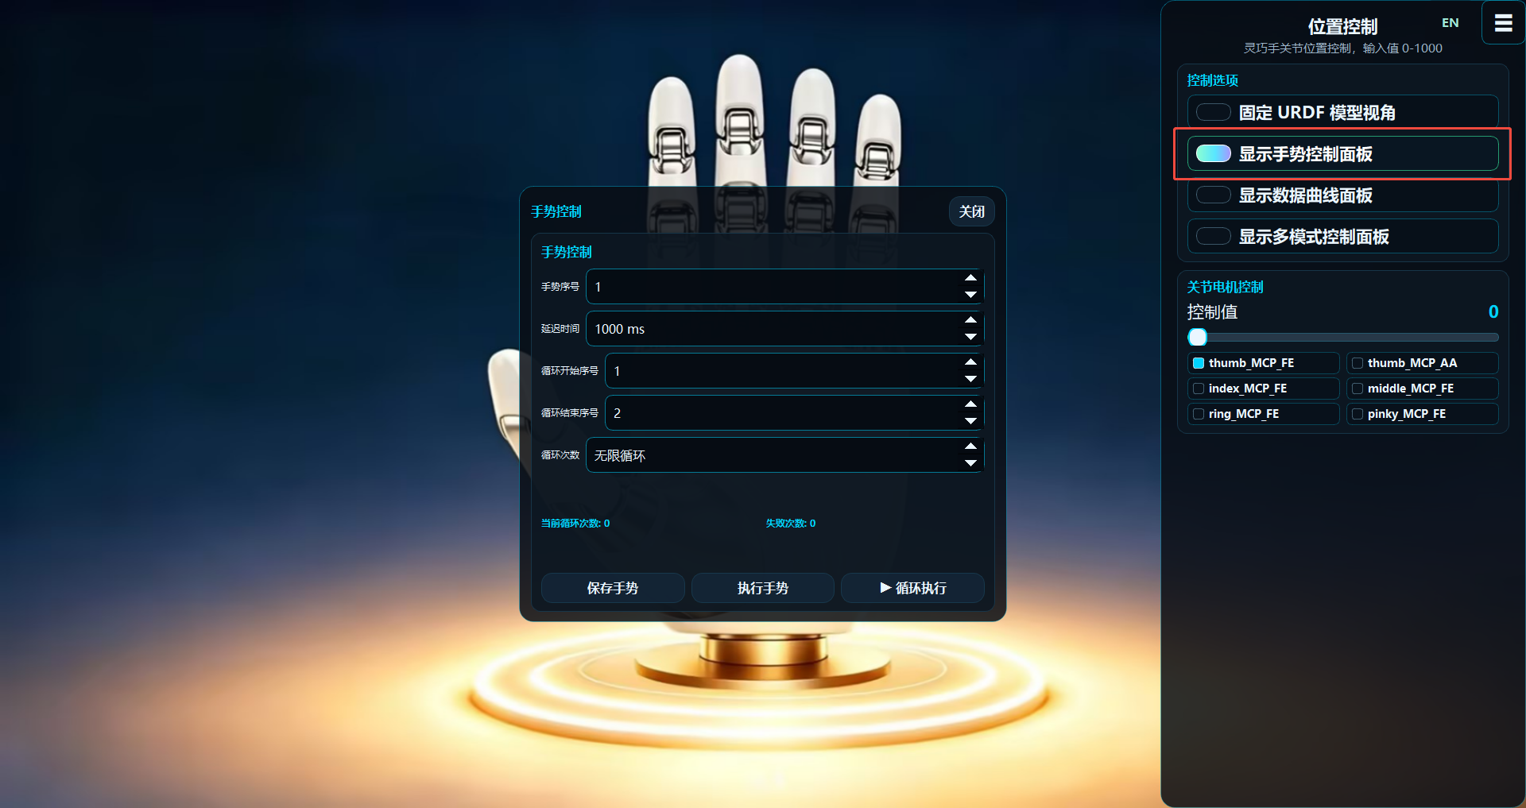

10.1 保存手势
- 调整 6 个关节电机到目标姿态。
- 在手势面板中设置“手势序号”，范围 1-99。
- 设置“延迟时间”，范围 1-60000 ms。
- 点击“保存手势”，软件将当前 6 个关节角度和延迟时间保存。

10.2 执行手势
- 输入要执行的手势序号。
- 点击“执行手势”。
- 软件读取该序号保存的 6 路角度，并下发到对应电机。

10.3 循环执行
- 设置“循环开始序号”和“循环结束序号”。
- 设置“循环次数”。值为 0 时表示无限循环。
- 点击“循环执行”。
- 软件按手势序号顺序执行，每个手势之间使用对应的延迟时间。
- 再次点击按钮可结束循环。

11. 摄像头手势识别
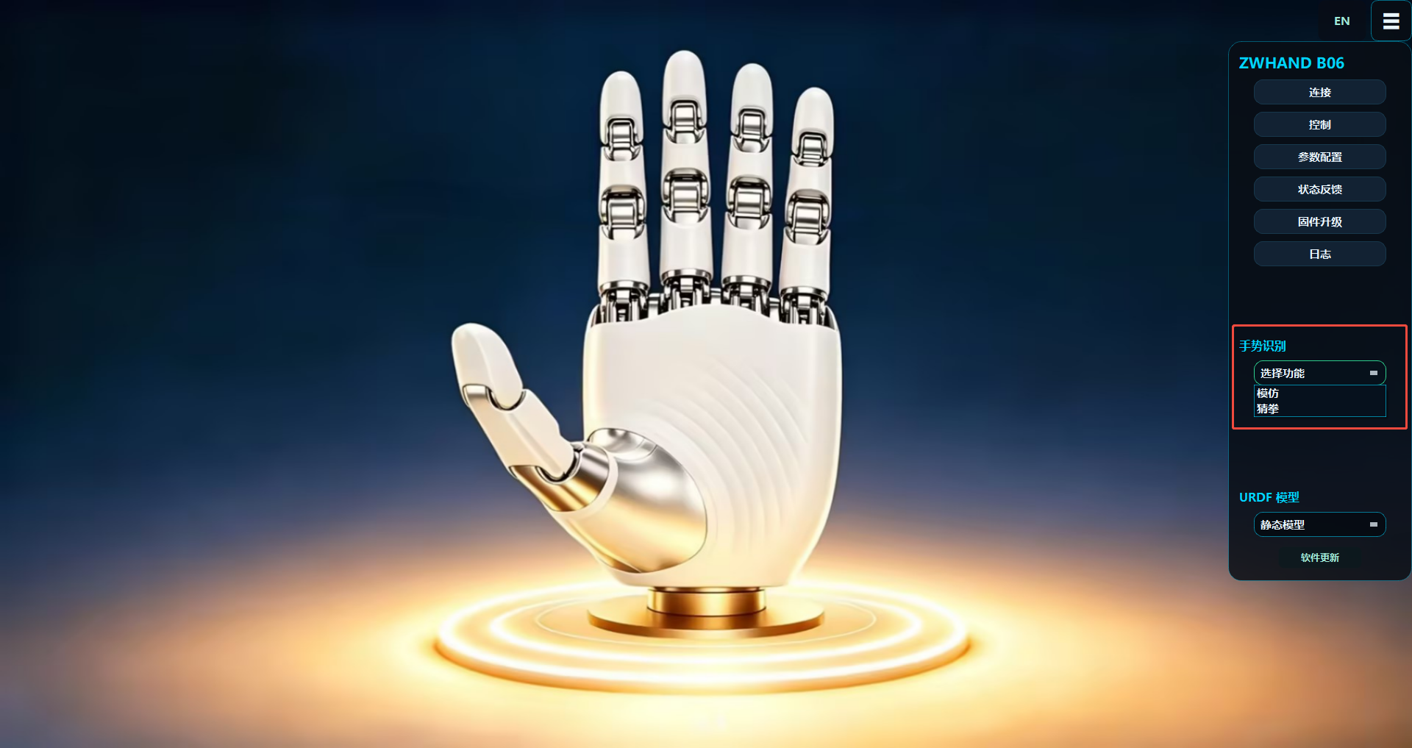
菜单中的“手势识别”下拉框提供：
- 模仿
- 猜拳

使用方式：
- 确认设备已连接。
- 确认摄像头可用且未被其他程序占用。
- 在“手势识别”下拉框中选择“模仿”或“猜拳”。
- 软件启动摄像头识别线程。
- 识别结果会转换为灵巧手动作并下发。

注意事项：
- 同一时间只能运行一个手势识别任务。
- 若识别任务已在运行，再次启动会提示“手势识别已在运行”。
- 使用前请确保设备处于安全姿态，避免识别误触发造成夹持风险。

12. 数据曲线

在“控制”面板中开启“显示数据曲线面板”后，可采样和查看电机数据曲线。
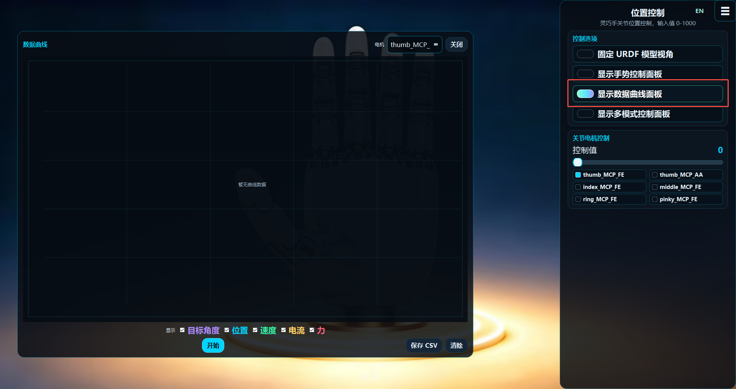

12.1 开始采样
- 在曲线面板中选择电机。
- 勾选要显示的数据项：目标角度、位置、速度、电流、力。
- 点击“开始”。
- 软件开始采样并实时绘制曲线。
- 点击“停止”结束采样。

12.2 曲线查看
- 曲线默认显示最近一段时间数据。
- 可使用鼠标滚轮缩放。
- 可拖动查看历史窗口。
- 可通过勾选项控制曲线显示内容。

12.3 保存与清除

- 点击“保存 CSV”可导出曲线数据。
- 点击“清除”可清空当前曲线数据。

CSV 字段包括：
  - time
  - motor
  - 目标角度
  - 位置
  - 速度
  - 电流
  - 力

13. 固件升级

进入“固件升级”面板前，请确保设备连接稳定。升级期间不要断电、拔线或执行普通控制命令。
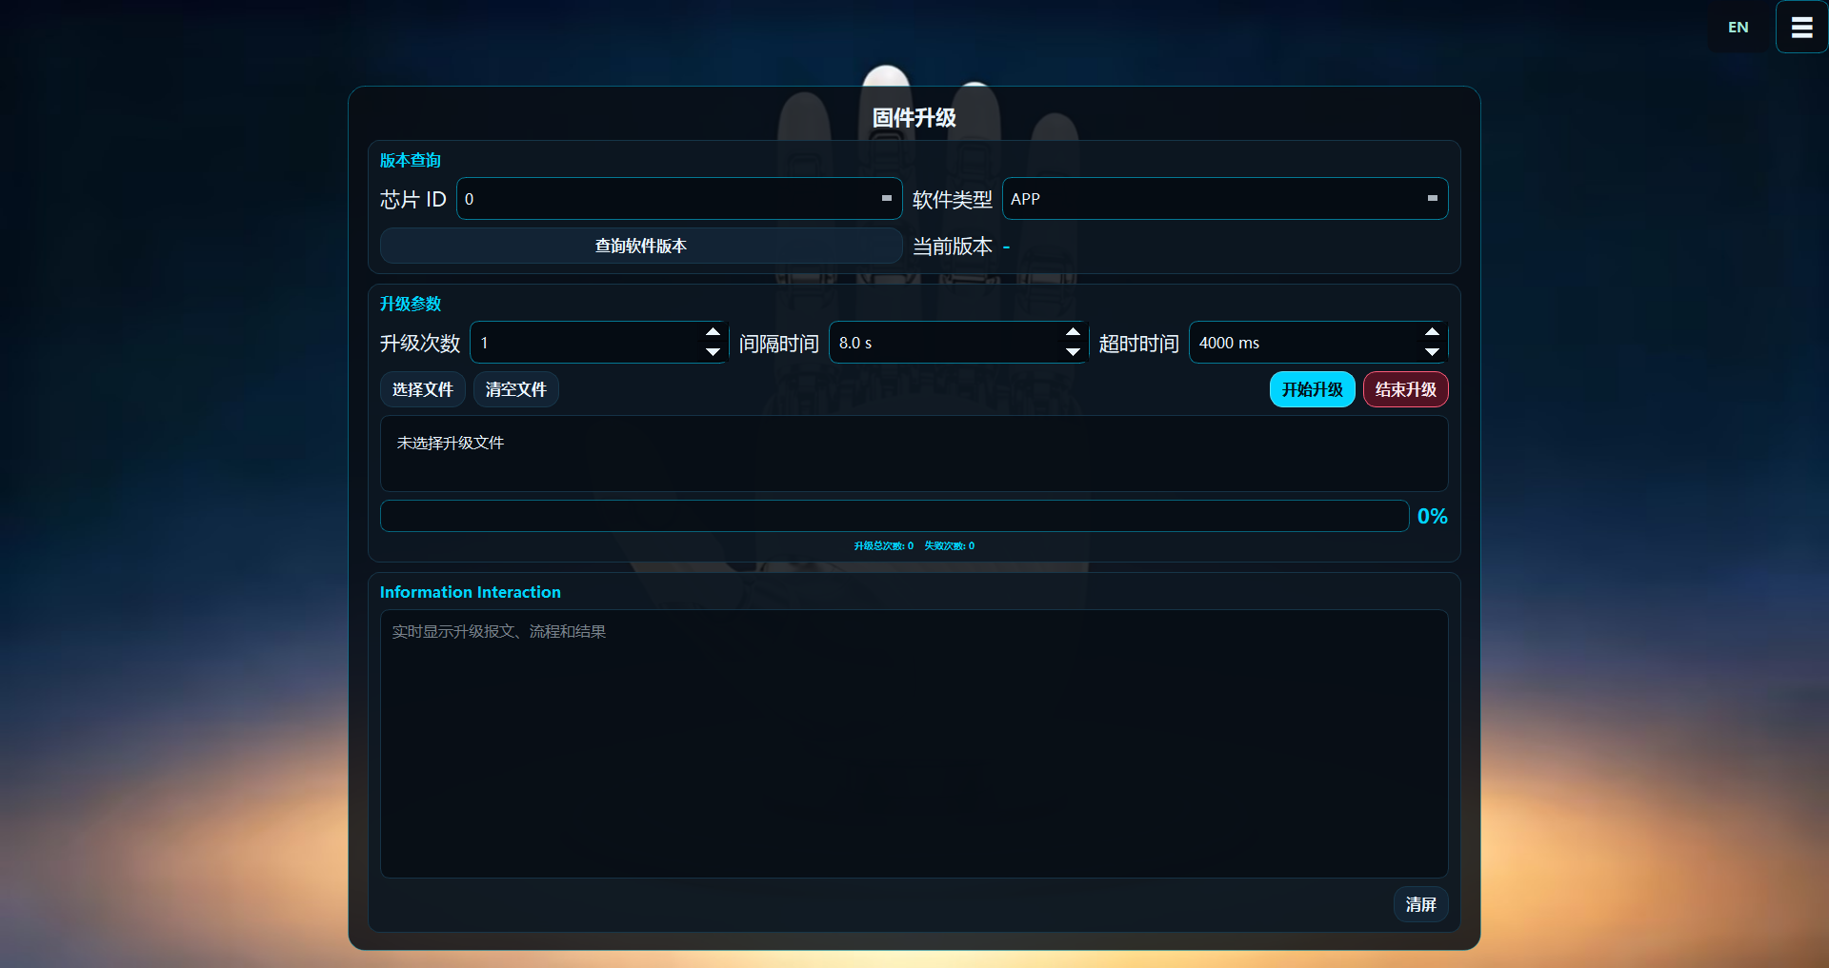

13.1 查询版本
- 在“版本查询”中选择芯片 ID：0、1 或 2。
- 选择软件类型：APP 或 BOOT。
- 点击“查询软件版本”。
- 当前版本会显示在面板中。

13.2 设置升级参数
- 升级次数：1-999。
- 间隔时间：0.1-3600.0 s。
- 超时时间：100-600000 ms。

13.3 选择升级文件
- 点击“选择文件”。
- 选择 .hex 或 .bin 文件。
- 软件会加载文件列表并自动排序。
- 如需重新选择，点击“清空文件”后再选择。

13.4 开始升级
- 确认设备、电源、通讯线和升级文件正确。
- 点击“开始升级”。
- 查看进度条、升级次数、失败次数和 Information Interaction 日志。
- 升级完成后，软件提示“固件升级完成”。

13.5 结束升级
- 升级过程中点击“结束升级”可请求取消。
- 取消后请等待软件完成当前通讯收尾，再进行其他操作。

14. 指令日志

进入“日志”面板可查看和管理通讯指令日志。
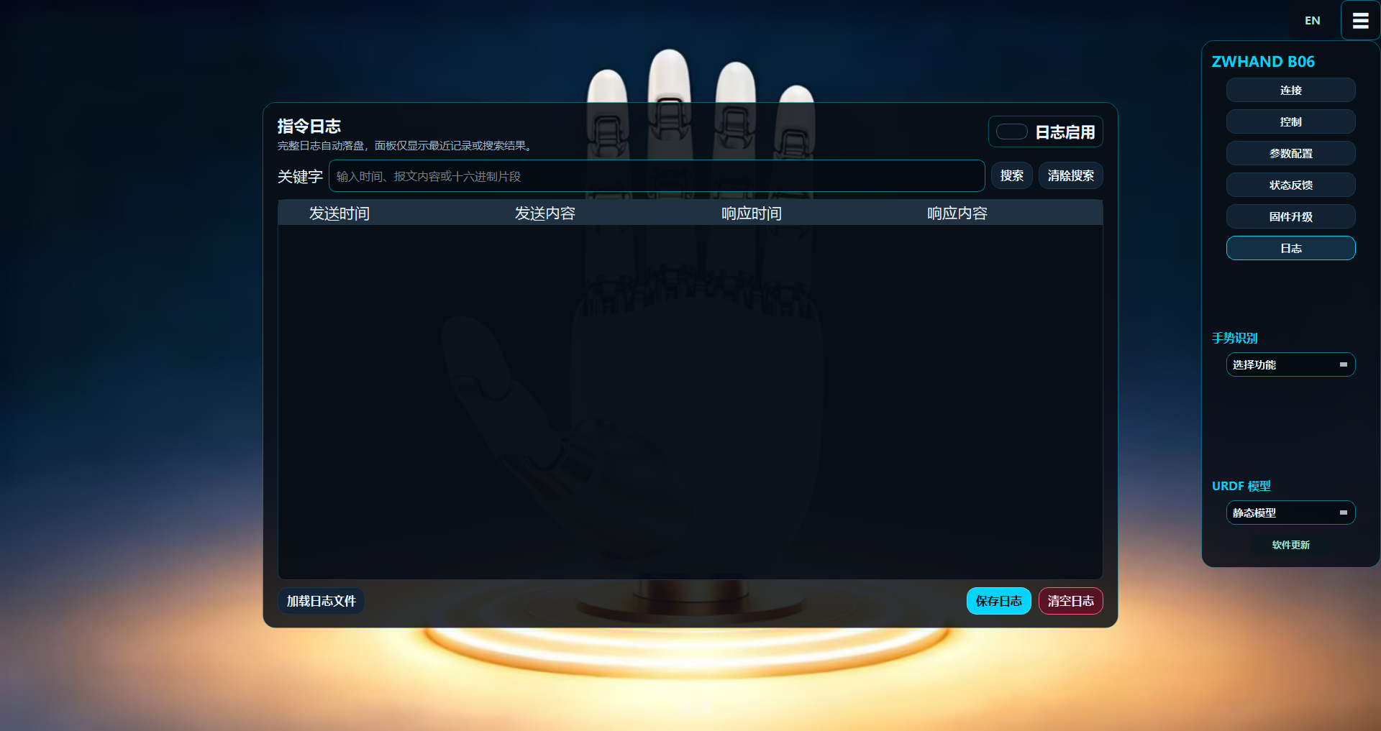

14.1 日志记录
- 勾选“日志启用”后，软件自动记录指令发送时间、发送内容、响应时间和响应内容。
- 完整日志会自动保存到以下路径：
ZWHAND B06\_internal\ZWHAND\ZWHAND_B06\b06_command_log.csv。
- 面板仅显示最近记录或搜索结果，避免大文件导致界面卡顿。

14.2 搜索日志
- 在“关键字”输入框中输入时间、报文内容或十六进制片段。
- 点击“搜索”或按 Enter。
- 表格显示匹配结果。
- 点击“清除搜索”恢复最近日志。

14.3 加载、保存、清空
- 点击“加载日志文件”可打开外部 CSV 日志。
- 点击“保存日志”可将当前日志保存为 CSV。
- 点击“清空日志”会清空当前日志文件和面板记录，请谨慎操作。

15. 软件更新

进入“软件更新”面板可检查和安装新版本。
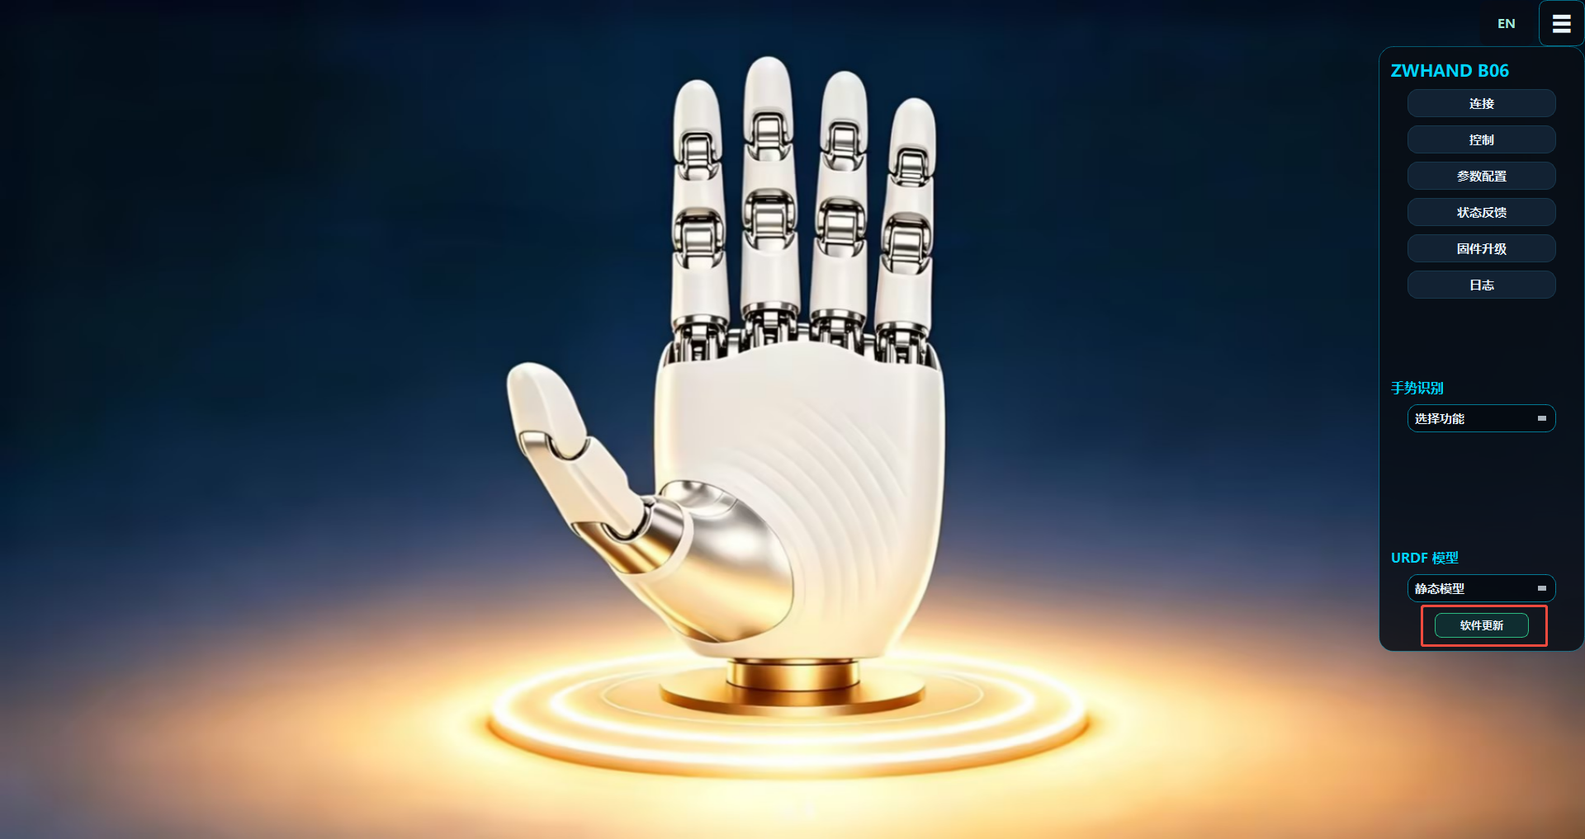

15.1 检查更新

1. 点击“检查”。
2. 软件读取更新地址中的版本信息。
3. 面板显示当前版本、最新版本、更新状态和更新地址。
4. 如发现新版本，会弹出确认窗口。

15.2 下载并安装

1. 检查到新版本后，点击“下载并安装”。
2. 观察下载进度。
3. 下载完成后，软件询问是否立即启动安装程序。
4. 确认后软件启动安装器，并关闭当前程序。

16. 常见异常处理

16.1 无法连接 485

- 检查串口是否被其他程序占用。
- 点击“刷新”重新扫描端口。
- 确认设备 ID 和波特率与设备一致。
- 检查 485 接线、电源和转换器驱动。

16.2 CAN/CANFD 连接失败

- 确认 ZLG/ZQWL 设备驱动安装正常。
- 确认通道号、设备类型、波特率和帧格式正确。
- 检查终端电阻、CANH/CANL 接线和设备供电。
- 若设备处于升级模式，可尝试勾选 OTA 后连接。

16.3 控制命令无响应

- 查看顶部状态区是否有错误提示。
- 打开“日志”面板检查指令响应。
- 确认未处于固件升级状态。
- 断开后重新连接设备。

16.4 状态读取失败

- 状态读取失败通常会被视为连接异常。
- 检查通讯链路和设备供电。
- 重新连接后再进入“状态反馈”刷新。

16.5 固件升级失败

- 确认文件类型为 .hex 或 .bin。
- 确认芯片 ID、APP/BOOT 类型和升级文件匹配。
- 检查升级超时时间是否过短。
- 升级失败后不要立即断电，先查看 Information Interaction 日志。
- 必要时使用 OTA 连接模式重新连接后再次升级。

16.6 摄像头无法启动

- 确认摄像头未被其他软件占用。
- 检查 Windows 隐私权限是否允许应用访问摄像头。
- 检查软件安装路径是否存在中文路径。
- 关闭当前识别任务后再重新选择“模仿”或“猜拳”。

17. 安全操作建议

- 首次连接设备后，先读取状态，再进行位置控制。
- 调试单个电机时，先使用小幅度变化，确认运动方向和范围。
- 使用多电机联动、手势循环和摄像头识别时，保持设备周围无遮挡。
- 执行“急停”后，确认机械结构安全，再继续控制。
- 执行“恢复出厂设置”“整手校准”“固件升级”前，确认当前操作不会影响正在夹持的物体。
- 固件升级期间不要断开通讯线、关闭软件或切断设备电源。

18. 维护与数据文件

常用数据文件：
- 手势数据：ZWHAND\ZWHAND_B06\gesture_data.json
- 指令日志：ZWHAND\ZWHAND_B06\b06_command_log.csv
- 更新配置：update_config.json
- 安装包：installer_output\ZWHAND_B06_Setup_vX.X.X.exe

